INFORMACIÓN DESTACADA DE LA GESTIÓN DEL SISTEMA PARA LA AUTONOMÍA Y ATENCIÓN A LA DEPENDENCIA

Situación a 29 de febrero 2016
Instituto de Mayores y Servicios Sociales (Imserso)

Contenido

I – INTRODUCCIÓN 3
II - CARÁCTER PROVISIONAL DE LAS ESTADÍSTICAS MENSUALES. ORDEN SSI/2371/2013, DE 17 DE DICIEMBRE, POR LA QUE SE REGULA EL SISAAD 4
III - PROCESO DE FINALIZACIÓN DE LA PLENA IMPLANTACIÓN DE LA LEY DE DEPENDENCIA 4
IV – ANÁLISIS DE LA CALIDAD DE DATOS DEL PROCESO DE INTEGRACIÓN DEL NUEVO SISTEMA DE INFORMACIÓN DE ATENCIÓN A LA DEPENDENCIA 5
V - PERSONAS BENEFICIARIAS CON PRESTACIÓN 6
VI - PERSONAS PENDIENTES DE RECIBIR PRESTACIÓN 9
VII - DISTRIBUCIÓN DE SERVICIOS Y PRESTACIONES ECONÓMICAS DE CUIDADOS FAMILIARES 12
VIII – EMPLEO 13
XI - PERSONAS BENEFICIARIAS CON PRESTACIÓN POR COMUNIDADES AUTÓNOMAS 14
XII – GRADO DE COBERTURA DEL SISTEMA DE ATENCIÓN A LA DEPENDENCIA. PERSONAS CON PRESTACIÓN POR COMUNIDADES AUTÓNOMAS 15
1. PERSONAS BENEFICIARIAS Y PENDIENTES DE RECIBIR PRESTACIÓN POR COMUNIDADES AUTÓNOMAS GRADOS II Y III 15
2. PERSONAS BENEFICIARIAS Y PENDIENTES DE RECIBIR PRESTACIÓN POR COMUNIDADES AUTÓNOMAS GRADO I 16
I – INTRODUCCIÓN

Como se dispone con carácter general en el artículo 11 de la Ley 39/2006, de 14 de diciembre (en adelante Ley de Dependencia), al referirse a las competencias de las Comunidades Autónomas, corresponde a las mismas “gestionar, en su ámbito territoral, los servicios y recursos necesarios para la valoración y atención de la dependencia”. Así, las Comunidades Autónomas son las administraciones competentes para recibir las solicitudes presentadas por los ciudadanos, valorar la situación en que se encuentren las personas solicitantes y dictar, en su caso, la correspondiente resolución en que se reconozca la situación de dependencia.

Las Comunidades Autónomas introducen sus datos en el Sistema de Información del Sistema para la Autonomía y Atención a la Dependencia (SISAAD). Con ellos se confeccionan mensualmente las estadísticas sobre la gestión del Sistema de Dependencia y se realizan los cálculos correspondientes a la parte de la financiación aportada por la Administración General del Estado en concepto de nivel mínimo de protección.

Las cifras incluidas en las estadísticas mensuales son un reflejo de la actividad de las Comunidades Autónomas y muestran el volumen de información que dichas Comunidades incorporan al Sistema. En aquellos meses en los que se realice una mayor gestión y, en consecuencia, se remita un mayor volumen de información por las Comunidades Autónomas, sus datos resultarán más elevados que en aquellos meses en que la información enviada sea inferior. A efectos de financiación, un número mayor de beneficiarios con prestación supone unas cifras mayores a recibir en concepto de nivel mínimo de protección. En aquellos ejercicios presupuestarios en que la dotación económica inicial no ha resultado suficiente, la Administración General del Estado ha tramitado las oportunas ampliaciones del presupuesto, para disponer de crédito suficiente y realizar las correspondientes transferencias a las Comunidades Autónomas.

II - CARÁCTER PROVISIONAL DE LAS ESTADÍSTICAS MENSUALES. ORDEN SSI/2371/2013, DE 17 DE DICIEMBRE, POR LA QUE SE REGULA EL SISAAD

La normativa que regula el Sistema de Información recoge el carácter provisional de estas estadísticas mensuales. Así, en la Orden SSI/2371/2013, de 17 de diciembre, por la que se regula el SISAAD, se dispone en su artículo 5 que “teniendo en cuenta el proceso de actualización continua y constante de los datos incorporados en el SISAAD, las estadísticas mensuales tienen carácter provisional. El Consejo Territorial de Servicios Sociales y del Sistema para la Autonomía y Atención a la Dependencia, es el órgano encargado de realizar la evaluación anual de la gestión del SAAD, comparando los datos elevados a definitivos a 31 de diciembre de cada año y publicados en el SISSAD, con los datos de los ejercicios anteriores.”

III - PROCESO DE FINALIZACIÓN DE LA PLENA IMPLANTACIÓN DE LA LEY DE DEPENDENCIA

En cumplimiento del principio de progresividad en la implantación de la Ley 39/2006, a fecha 1 de julio de 2015 se han incorporado al Sistema de Dependencia las personas valoradas con un Grado I, nivel 2, sin resolución PIA antes del 01/01/2012 y que no hubieran solicitado la dependencia antes del 01/07/2011, y las personas valoradas con un Grado I o un Grado I, nivel 1, que no estuvieran ya incorporadas con anterioridad.

IV – ANÁLISIS DE LA CALIDAD DE DATOS DEL PROCESO DE INTEGRACIÓN DEL NUEVO SISTEMA DE INFORMACIÓN DE ATENCIÓN A LA DEPENDENCIA

Tras la culminación en 2015 de la incorporación de todas las Comunidades Autónomas al nuevo Sistema de Información de Autonomía Personal y Atención a Dependencia, se ha abordado un proceso global de revisión y contraste de la información consolidada por las mismas en el SISAAD.

Una vez finalizado este proceso y durante este primer cuatrimestre de 2016, se están llevando a cabo procesos específicos de mejora de la calidad de la información suministrada por las Comunidades Autónomas, centrados en los registros de prestaciones (fechas de inicio y final de la efectividad de la prestación, tipo de prestación...)

Estas actuaciones, de mejora de la calidad de la información, consensuadas con las Comunidades Autónomas, tendrán su reflejo en las estadísticas de los meses correspondientes.

V - PERSONAS BENEFICIARIAS CON PRESTACIÓN
A fecha 29 de febrero de 2016, el número de personas beneficiarias con prestación se sitúa en 801.847, el número de beneficiarios con prestación más alto desde la entrada en vigor de la Ley de Dependencia.

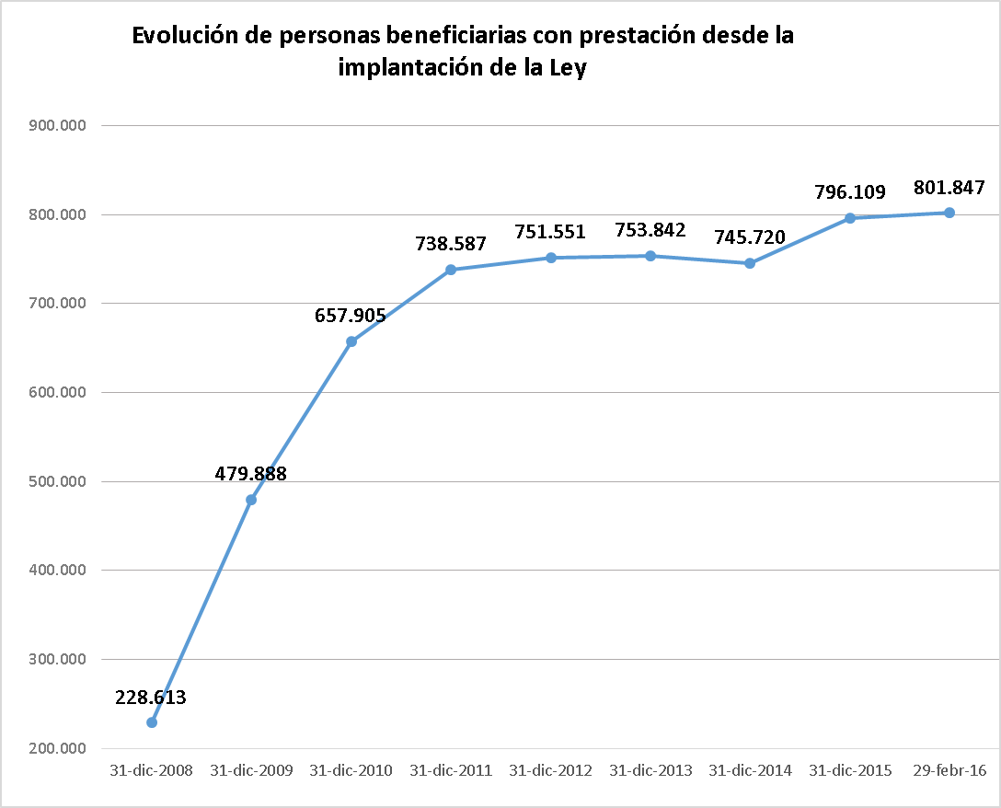

La gestión del Sistema de Dependencia por parte de las Comunidades Autónomas ha propiciado que se continúe con la incorporación de nuevas personas. De este carácter dinámico se deriva que todos los meses se produzcan variaciones en relación con las cifras del mes anterior. Durante el mes de febrero de 2016 se han incorporado al Sistema un total de 16.858 nuevas personas beneficiarias con prestación, de ellas 7.716 corresponden al Grado I.

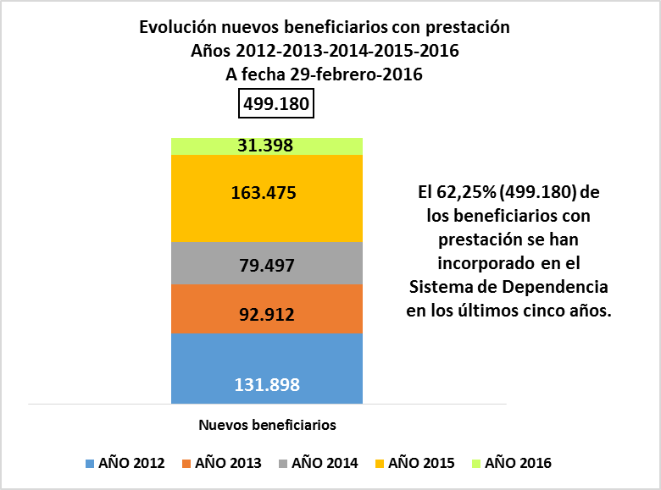

En cuanto al perfil por edad de los beneficiarios, el 71,80 % tienen más de 65 años. En concreto un 17,96 % tienen una edad comprendida entre los 65 y 79 años, mientras que un 53,84 % tienen 80 o más años.

En todo caso, el 86,14% de las personas con derecho a prestación que han causado baja en lo que va de año ya se encontraban recibiendo su correspondiente prestación, al tratarse de personas que tenían reconocido un Grado de dependencia.

VI - PERSONAS PENDIENTES DE RECIBIR PRESTACIÓN
En cuanto a las personas pendientes de recibir prestación de los Grados ya efectivos y consolidados antes del 1 de julio de 2015, y continuando con la evolución presentada en meses anteriores, nos encontramos en el transcurso de este año con la siguiente distribución:
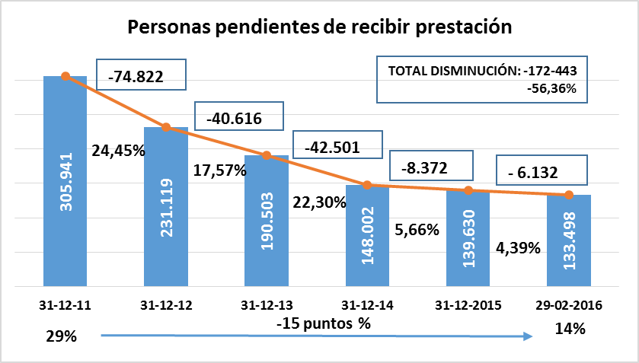

El análisis de las personas pendientes de recibir prestación no puede ser el mismo para Grados efectivos y consolidados, que para el Grado que se ha incorporado al Sistema el 1 de julio de 2015.

Transcurridos ocho meses desde la plena implantación e integración del Grado I, siguiendo la evolución de las personas dependientes cuyo derecho efectivo entró en vigor el 1 de julio de 2015, nos encontramos con la siguiente situación:

Personas dependientes de Grado I que su efectividad entró en vigor el 1 de julio de 2015

Fecha inicial 30 de junio de 2015
314.570 personas
40.397 personas con prestación reconocida, que se incorporan en los 801.847 beneficiarios con prestación

2.539 revisiones de situación de dependencia que incrementan su Grado (Grados II y III)

10.819 sin situación de dependencia
Evolución

Situación a fecha 28 de febrero de 2016
260.815 personas

Como consecuencia de la total implantación de la Ley en julio de 2015, la evolución de las personas beneficiarias con prestación a lo largo del presente año, puede apreciarse en la gráfica siguiente:

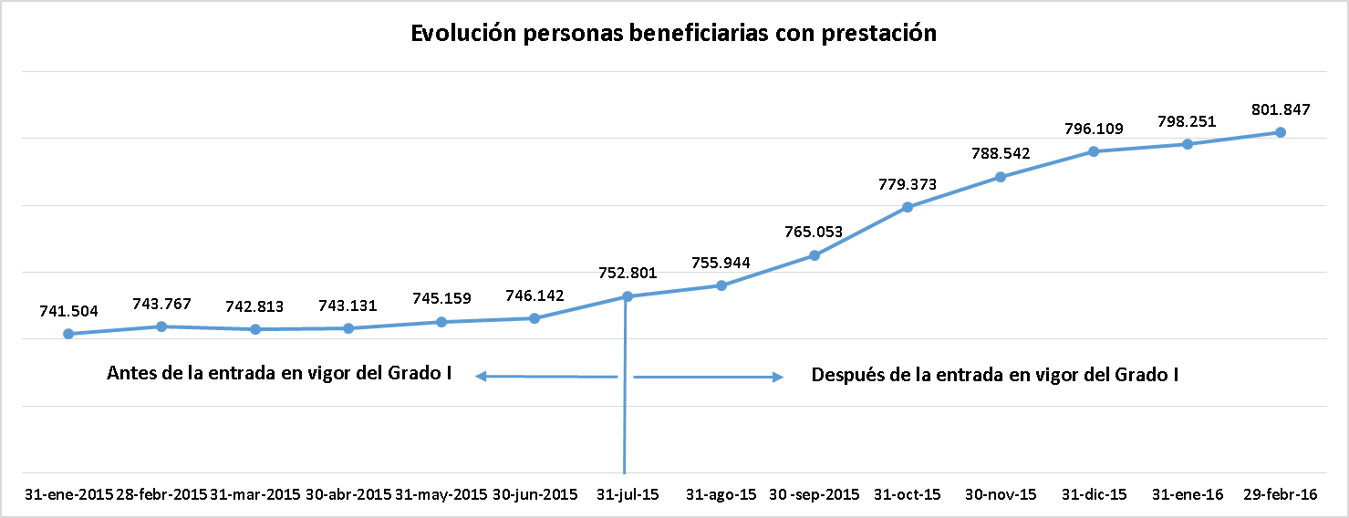

VII - DISTRIBUCIÓN DE SERVICIOS Y PRESTACIONES ECONÓMICAS DE CUIDADOS FAMILIARES

La Atención a las personas en situación de dependencia a través de los Servicios Profesionales es notablemente superior a la de las Prestaciones Económicas para Cuidados en el Entorno Familiar. Los Servicios representan el 64,27% del total de prestaciones reconocidas y, por su parte, las Prestaciones Económicas para Cuidados en el Entorno Familiar suponen un 35,73%, lo que muestra una diferencia entre ambos de 28,54 puntos porcentuales.

A día de hoy, y respecto a 31 de diciembre de 2011, han aumentado todos los Servicios profesionales, lo que contribuye a la generación de nuevos puestos de trabajo.

VIII – EMPLEO
En relación con la creación de empleo y, en concreto, en referencia a las afiliaciones a la Seguridad Social, con respecto al mismo mes del año anterior, febrero de 2015, se ha producido un aumento de 15.891 nuevas afiliaciones.
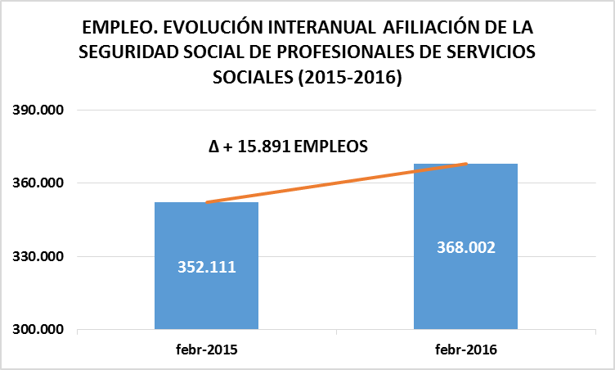

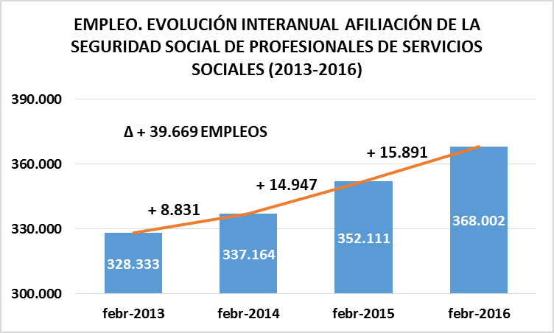

Desde febrero de 2013 a la actualidad, se observa una evolución interanual al alza, obteniéndose un incremento de 39.669 nuevas afiliaciones.

XI - PERSONAS BENEFICIARIAS CON PRESTACIÓN POR COMUNIDADES AUTÓNOMAS

XII – GRADO DE COBERTURA DEL SISTEMA DE ATENCIÓN A LA DEPENDENCIA. PERSONAS CON PRESTACIÓN POR COMUNIDADES AUTÓNOMAS

PERSONAS BENEFICIARIAS Y PENDIENTES DE RECIBIR PRESTACIÓN POR COMUNIDADES AUTÓNOMAS. GRADOS II Y III
En relación con las personas reconocidas como dependientes severos y grandes dependientes, a fecha 29 de febrero de 2016 existe un total de 689.882 personas con prestación reconocida, lo que significa un 85,47% del total de 807.181 personas de los Grados II Y III, como se refleja en la gráfica siguiente que, asimismo, expone el porcentaje de personas pendientes de recibir prestación de estos Grados.
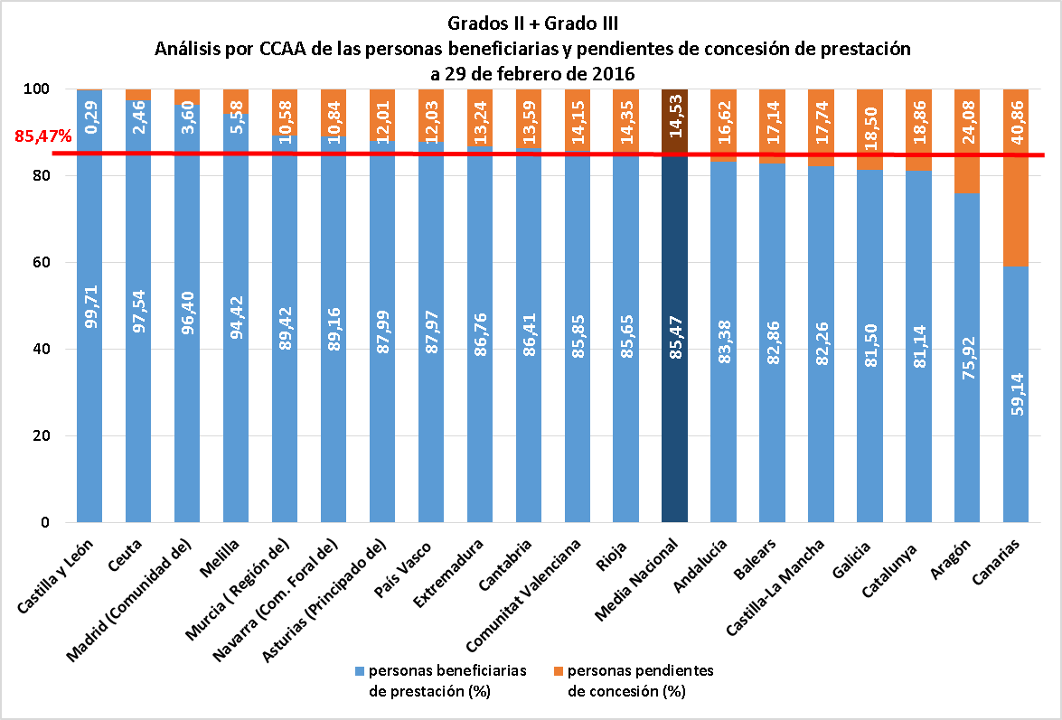

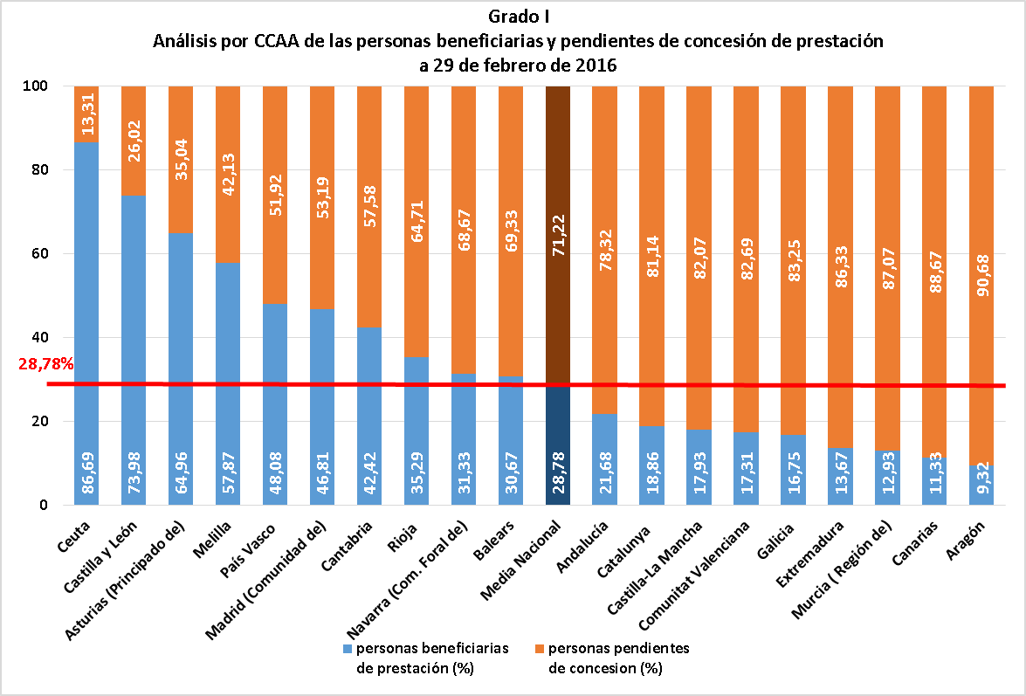
PERSONAS BENEFICIARIAS Y PENDIENTES DE RECIBIR PRESTACIÓN POR COMUNIDADES AUTÓNOMAS. GRADO I
Respecto al Grado I, a fecha 29 de febrero 2016, tras ocho meses de su plena implantación, existe un total de 111.965 personas con prestación reconocida, lo que significa un 28,78% del total de personas con efectividad de su derecho actual.

